光掩模版图形多义线合并软件说明

实现功能
本软件实现光掩膜版图中的多义线合并功能
命令：mrgpl,

实现算法说明
多义线合过程主要分三个步骤：
1. 对每个闭合的多义线创建面域
2. 对所有的面域做合并操作
3. 炸开合并后的面域，将炸开的直线、圆弧连成首尾相连的多义线

程序说明
1,程序接口:
int CArxCmd::starArxCmd(int iValue)

功能:提示用户选择多义线实体，循环遍历选择集的每个实体,把每个实体转换成面域,对面域做合并,
合并后的面域炸开,对首尾相连的构造成闭合多义线.
参数: iValue =4 表示使用自定义的函数doEntitySet处理选择集

2,合并函数:
int CCmdMerge::mergePolyline(AcDbObjectIdArray objIdArray,
AcDbVoidPtrArray curveSegs)
参数:
objIdArray 用户选择的闭合多义线数组;
curveSegs要转换成面域的数组
功能:
curveSegs创建面域,做union操作,
对union的面域做explode,排序炸开的直线、弧，连接成闭合多义线

使用过程示例（当掩模版图档格式为 .dxf时）
1,待合并多义线:
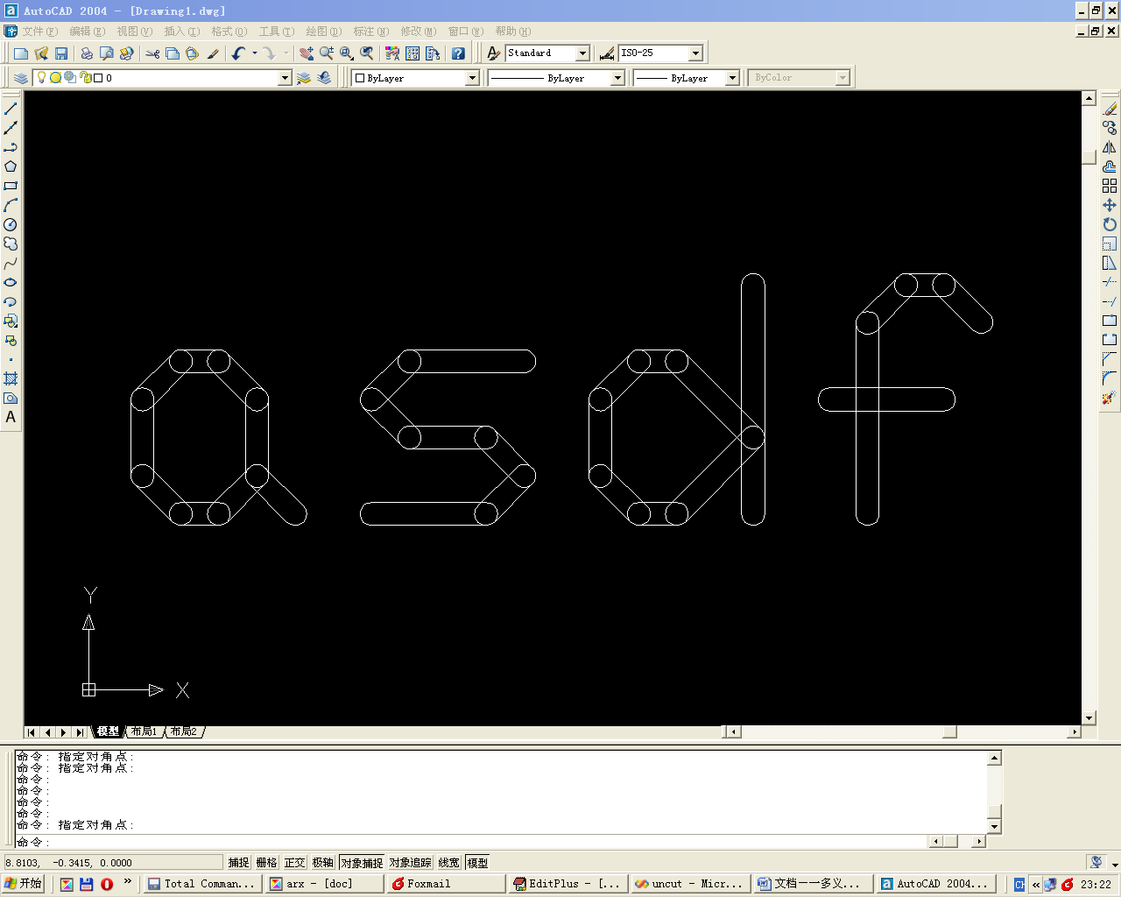

2:多义线合并:命令窗口输入mrgpl,然后回车,就会合并多义线(多段线),如图